ВЫДАЮЩИЕСЯ ЛЮДИ ЯРОСЛАВЛЯ
- ЯРОСЛАВ ВЛАДИМИРОВИЧ МУДРЫЙ – великий киевский князь, основатель города Ярославля.
- ФЕДОР ГРИГОРЬЕВИЧ ВОЛКОВ - русский актёр и театральный деятель, который создал первый постоянный русский театр в городе Ярославле.
- НИКОЛАЙ АЛЕКСЕЕВИЧ НЕКРАСОВ - русский поэт, писатель и публицист.
- ВАЛЕНТИНА ВЛАДИМИРОВНА ТЕРЕШКОВА - советский космонавт, первая женщина-космонавт Земли, Герой Советского Союза.
- ЛЕОНИД ВИТАЛЬЕВИЧ СОБИНОВ - выдающийся русский оперный певец (лирический тенор), народный артист РСФСР, крупнейший представитель русской классической вокальной школы.
- ЛЕОНИД НИКОЛАЕВИЧ ТРЕФОЛЕВ - русский поэт, публицист.
- ФЁДОР ИВАНОВИЧ ТОЛБУХИН - выдающийся советский военачальник, Маршал Советского Союза, Герой Советского Союза.

ЯРОСЛАВ МУДРЫЙ
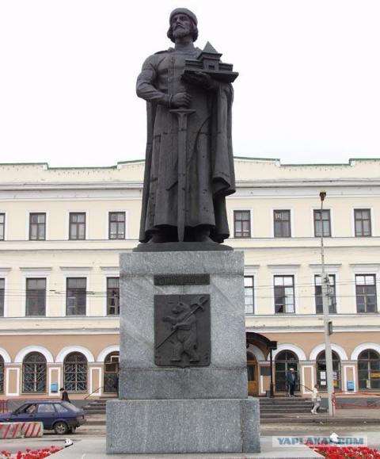

ФёДОР ВОЛКОВ 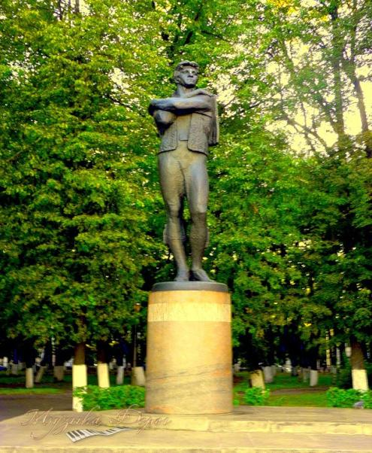
ТЕАТР ИМ. ФЁДОРА ВОЛКОВА 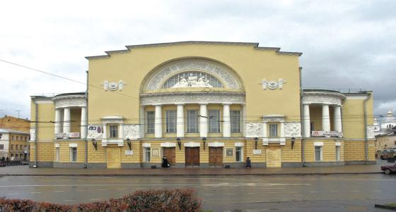
НИКОЛАЙ НЕКРАСОВ 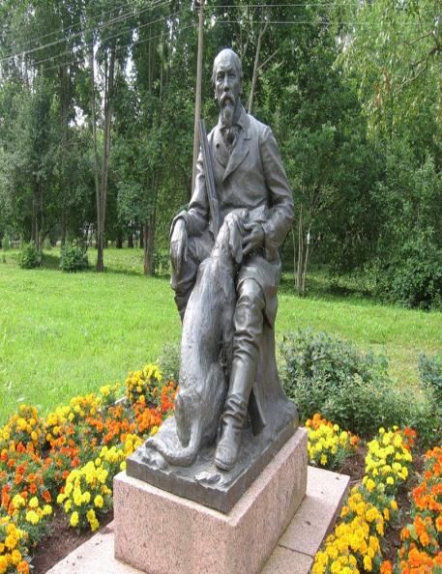
МУЗЕЙ-усадьба
НИКОЛАЯ НЕКРАСОВА 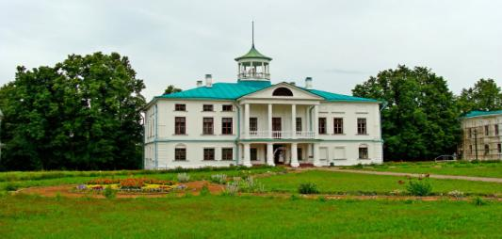

ВАЛЕНТИНА ТЕРЕШКОВА 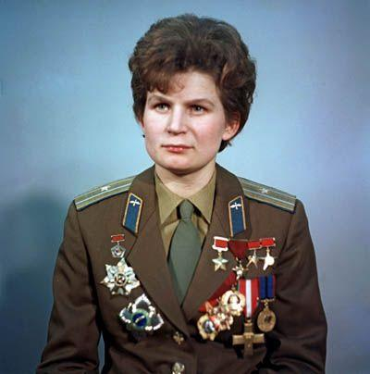
Планетарий
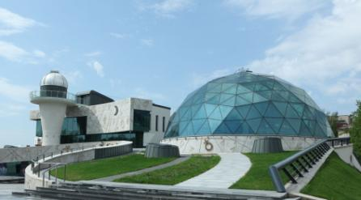

ЛЕОНИД ВИТАЛЬЕВИЧ СОБИНОВ 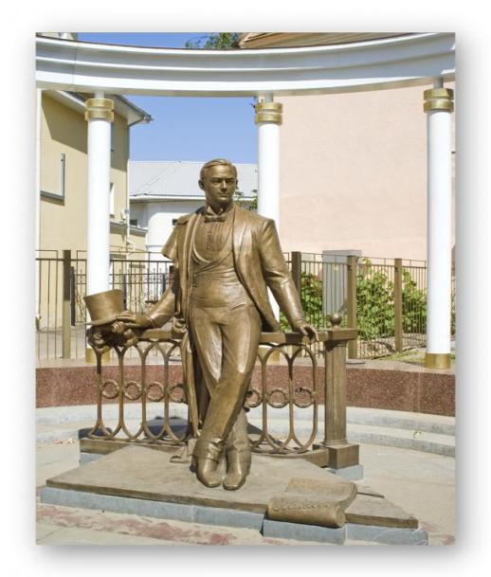
СОБИНОВСКОЕ УЧИЛИЩЕ 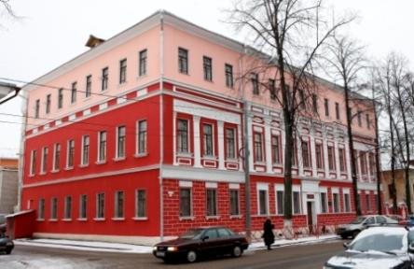
ЛЕОНИД НИКОЛАЕВИЧ ТРЕФОЛЕВ
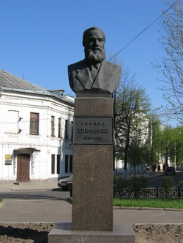
Федор Иванович Толбухин